Formulari i identifikimit të projektit (FIP): Sektori i Mjedisit

Pjesa e parë
- INFORMACIONE TË PËRGJITHSHME
Titulli i projektit | Rritja e qëndrueshmërisë ndaj klimës: Rehabilitimi dhe ndërtimi i infrastrukturës për mbrojtje nga përmbytjet në katër pellgjet lumore të Kosovës
Sektori | Mjedisi
Nënsektori | Mbrojtja nga përmbytjet
Përfituesi/propozuesi kryesor i projektit: | Përfituesi kryesor: Ministria e Mjedisit, Planifikimit Hapësinor dhe Infrastrukturës (MMPHI)  Përfitues të tjerë: Ministria e Bujqësisë, Pylltarisë dhe Zhvillimit Rural, Ministria e Punëve të Brendshme- Agjencia për Menaxhimin e Emergjencave, komunat, komunitetet, etj.
Institucioni që është autor i propozimit të projektit | MMPHI
Vendndodhja/Harta | Pellgjet lumore të Ibrit, Lepencit, Moravës së Binçës dhe Drinit të Bardhë.  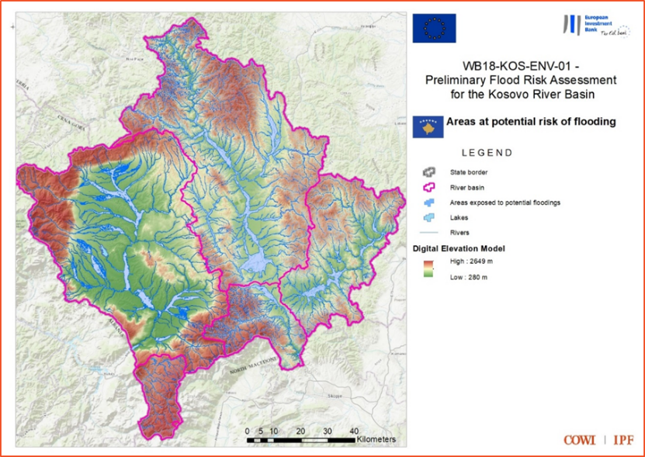
Investimi total i parashikuar:  - Aktivitetet përgatitore (dokumentacioni planifikues, dokumentacioni teknik, marrja e tokës etj.)  - Punimet ndërtimore  - Mbikëqyrja | Investimi total i parashikuar: 66,181,195 EUR  Nga të cilat:  Aktivitetet përgatitore: 6,181,195 EUR  Punimet ndërtimore dhe mbikëqyrja: 60,000,000 EUR
Personi përgjegjës ose i autorizuar për kontakt: | Naser Hafizi
Emri – Pozita: | Naser Hafizi, Drejtor, Autoriteti Rajonal i Pellgjeve Lumore, Ministria e Mjedisit, Planifikimit Hapësinor dhe Infrastrukturës
Adresa e emailit - Telefoni: | naser.afizi@rks-gov.net; +383 (0) 38 200 74 056

- PËRSHKRIMI I PROJEKTIT
Qëllimi i projektit infrastrukturor | Qëllimi kryesor i projektit të infrastrukturës është krijimi i një sistemi gjithëpërfshirës dhe të integruar të menaxhimit të rrezikut nga përmbytjet në pellgjet e lumenjve Drini i Bardhë, Ibër, Morava e Binçës dhe Lepenci në Kosovë. Kjo nismë synon të reduktojë ndjeshëm ndikimet negative njerëzore dhe socio-ekonomike të shkaktuara nga përmbytjet në këto rajone.  Projekti më tej synon të promovojë qëndrueshmërinë mjedisore duke stabilizuar shtretërit e lumenjve, duke parandaluar në mënyrë efektive erozionin dhe duke ruajtur rrjedhën natyrore të këtyre lumenjve, duke siguruar kështu ruajtjen dhe mbrojtjen e habitateve jetike ujore.  Përveç kësaj, projekti është i përkushtuar për minimizimin e ndotjes së shtretërve dhe brigjeve të lumenjve, si dhe parandalimin e kontaminimit të burimeve ujore dhe mjedisit përreth si rezultat i deponimit të paligjshëm të mbeturinave komunale në mbarë Kosovën.
Rezultatet e projektit infrastrukturor | - Reduktimi i rrezikut nga përmbytjet;  - Qëndrueshmëria e komunitetit lokal;  - Tokat bujqësore të mbrojtura;  - Parandalimi i ndotjes;  - Mbrojtja e infrastrukturës së transportit dhe energjisë;  - Rregullimi i regjimit të ujit;  - Mbrojtja nga erozioni;  - Përmirësimi i cilësisë së ujit;  - Qëndrueshmëria mjedisore.
Përshkrimi i përgjithshëm | Rehabilitimi dhe ndërtimi i infrastrukturës për parandalimin e përmbytjeve (p.sh. argjinaturat, digat, tarracat, muret, etj.) përgjatë lumenjve Drini i Bardhë, Ibër, Morava e Binçës dhe Lepenci nuk kanë përfunduar siç është planifikuar në projeksionet zhvillimore të masterplanit 1983-2000.  Sipas vlerësimit të përfshirë në Masterplanin e Ujit të vitit 1983, një ngjarje e përmbytjes 100-vjeçare mund të ketë ndikime të konsiderueshme. Ky vlerësim i mëhershëm konstaton se gjatësia e lumenjve të rrezikuar nga vërshimet në Kosovë është rreth 491 km. Janë rregulluar përafërsisht 140 km (28%). Mirëpo, bazuar në anketat faktike në terren gjatë viteve 2004-2005, është konstatuar se afërsisht 80% e kësaj gjatësie (140 km) është plotësisht e dëmtuar (për gjithë territorin e Kosovës). MMPHI përmes investimeve kapitale dhe donatorëve të tjerë si dhe nivelit qendror dhe lokal, kanë investuar në rreth 30 km segmente në zona të veçanta lumore brenda pellgjeve lumore: Drini i Bardhë, Ibër, Morava e Binçës and Lepenci. Gjatësia e kërkuar e rrezikuar nga përmbytjet në të ardhmen mund të jetë afërsisht 350 km, megjithatë investimet e nevojshme do të specifikohen përmes studimeve të cilat janë në vazhdim/planifikohen të fillojnë në të ardhmen e afërt.  Një vlerësim më i fundit i rrezikut nga përmbytjet është ndërmarrë: “Analiza dhe Hartëzimi i Rrezikut të Vulnerabilitetit (AHRrV), Vlerësimi i Rrezikut të Përmbytjeve të Menjëhershme në Kosovë” gjatë nëntorit 2012, financuar nga Organizata Botërore e Shëndetësisë dhe Qeveria e Luksemburgut.  Gjatë viteve 2018-2021, në kuadër të projektit të mbështetur nga GIZ, Përshtatja ndaj Ndryshimeve Klimatike në Menaxhimin Ndërkufitar të Rrezikut nga Përmbytjet për Ballkanin Perëndimor, ku ka përfunduar edhe Vlerësimi Preliminar i Rrezikut nga Përmbytjet për pellgun e lumit Drin-Buna përmes Asistencës Teknike të KIBP në Raundin e 18-të, ka përfunduar projekti "WB18-KOS-EN-01", Vlerësimi Preliminar i Rrezikut nga Përmbytjet për Pellgjet e tjera të Lumenjve në Kosovë. Me këtë, PFRA dhe definicioni i ASPFR-së janë plotësuar në të gjithë territorin e Kosovës (Shih hartat).  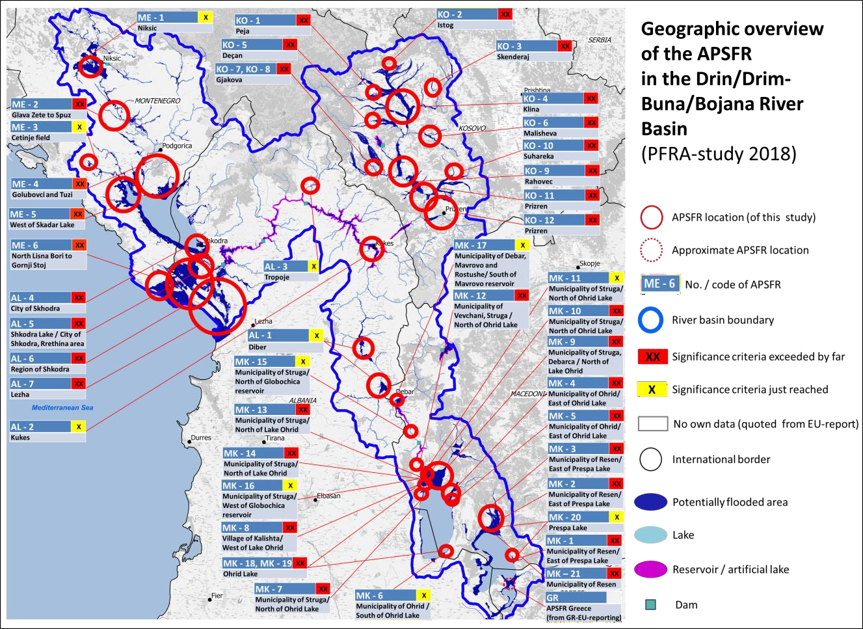  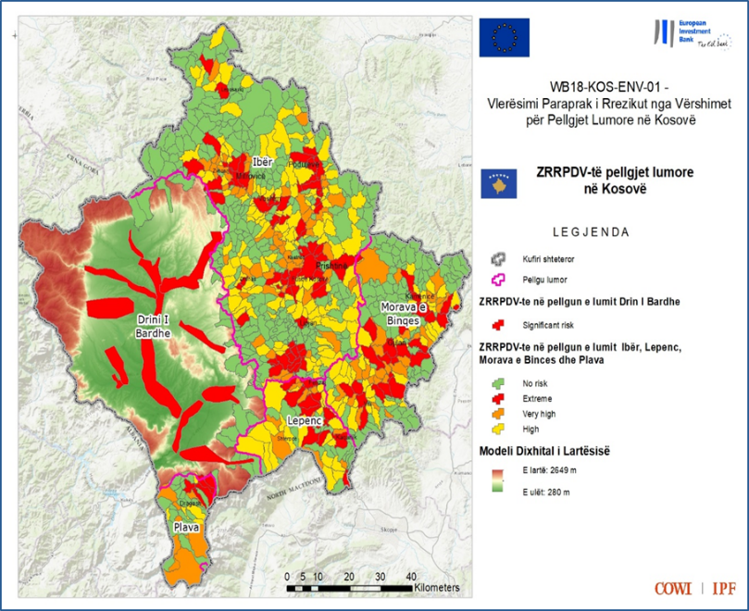  Strategjia për Ndryshimet Klimatike 2019-2028 nga Ministria e Mjedisit, Planifikimit Hapësinor dhe Infrastrukturës gjithashtu shqyrton rrezikun e ardhshëm të përmbytjeve në Kosovë në dritën e ndryshimeve të pritshme klimatike dhe arrin në përfundimin se shpeshtësia dhe intensiteti i ngjarjeve klimatike ka gjasa të rrisë rrezikun nga përmbytjet në zonat e cenueshme.  Komponenti i Përshtatjes ndaj Ndryshimeve Klimatike është thelbësor për reagimin dhe parashikimin e ndikimeve të ndryshimeve klimatike në Kosovë. Këto ndikime aktuale dhe të pritshme përfshijnë (Burimet: IPCC, 2007, 2013, UN-Habitat 2009, OSBE 2008 dhe UNDP/WMO 2009):  - Ekspozimi ndaj rreziqeve të tilla si thatësira, përmbytjet dhe zjarret në pyje do të bëhet më i madh me ndryshimet klimatike. Ndryshueshmëria e klimës tashmë është rritur në Kosovë;  - Rritja e intensitetit dhe shpeshtësisë së ekstremeve të reshjeve si ngjarjet e shiut të dendur, si dhe thatësira më e rëndë, veçanërisht që nga vitet 1980.  - Përmbytjet e shpejta po bëhen gjithnjë e më të zakonshme në zonat malore, ndërsa vërshimet e lumenjve ndodhin më shpesh në fusha dhe ultësira;  - Temperaturat më të larta do të bëjnë më të mundshme valët e të nxehtit dhe zjarret në pyje. Që nga viti 2000 ka pasur një numër në rritje të zjarreve në pyje në Kosovë;  - Kosova është goditur nga thatësira disa herë në dy dekadat e fundit (1993, 2000, 2007 dhe 2008);  - Rritja e temperaturave, reshjet më të pasigurta dhe zvogëlimi i rrjedhjeve të kombinuara me zhvillimet socio-ekonomike dhe rritja e përdorimit të burimeve ujore do të rrisin ekspozimin ndaj thatësirës;  - Që nga viti 2004, 80% e komunave të Kosovës kanë vuajtur nga mungesa e ujit për shkak të thatësirës hidrologjike dhe keqpërdorimit të burimeve ujore (OSBE, 2008);  - Degradimi i ekosistemit dhe reduktimi i shërbimeve të ekosistemit;  - Rritje dhe forma të reja të ndotjes dhe sëmundjeve të lidhura me ujin.  Lumi Ibër rrjedh nga fshati Sazli (Komuna e Ferizajt) deri në Mitrovicë. Ai shkarkohet në lumin Ibër dhe në vendbanimin Pllavkovë del nga territori i Republikës së Kosovës në territorin e Republikës së Serbisë. Gjatësia nga burimi i saj deri në prurjen hyrëse (shkarkimi) është rreth 90 km, me prurje mesatare 14 m^{3.}/s. Sipas përllogaritjeve (ref. Masterplanit 1983-2000) rreth 45,000 banorë dhe 4,500 hektarë janë në rrezik nga përmbytjet dhe vërshimet. Gjithashtu, mbi 5 ura dhe segmente të caktuara të infrastrukturës rrugore janë në rrezik nga përmbytjet dhe vërshimet. Referuar të dhënave të disponueshme (Master Plan 1983-2000), për të rregulluar dhe mbrojtur nga përmbytjet dhe vërshimet, i gjithë segmenti i lumit u nda në pesë sektorë: Sektori I – Mitrovicë – Dobërllukë, Sektori II – Dobërllukë – Llap, Sektori III – Llap – Obiliq, Sektori IV – Skullan – Lipjan dhe rregullimi ka filluar në vitin 1969, me ç’rast janë ndërtuar rreth 20 km infrastrukturë mbrojtëse. Nga vlerësimi i situatës në bazë të vlerësimeve të bëra konstatohet se shkalla e degradimit të kësaj infrastrukture mbrojtëse varion nga 5% deri në 40% (sektori I).  Lumi Drini i Bardhë ndodhet në pjesën perëndimore të Republikës së Kosovës dhe ka një gjatësi prej 110.7 km. Referuar Masterplanit 1983-2000, 50.7% e përmbytjeve i përkasin pellgut të lumit Drini i Bardhë. Me qëllim të mbrojtjes nga vërshimet, përmbytjet dhe erozioni, ky lum u nda në katër sektorë dhe në vitet 1960-1975 u kryen disa punime për ndërtimin e infrastrukturës mbrojtëse, ndërsa u rregulluan 13.4 km infrastrukturë mbrojtëse. Sipas të dhënave të disponueshme, zona e rrezikuar nga përmbytjet në pellgun e lumit Drini i Bardhë është rreth 70.000 ha. Lumi Drini i Bardhë vërshon në segmentin me gjatësi rreth 63 km si vijon: segmenti Novosellë – Ruhot (11 km), segmenti Zllakuçan – Grabenicë dhe segmenti Kramovik – Gjonaj (44 km). Lumbardhi i Pejës vërshon rreth 3000 ha në segmentin Pejë – Grabenicë me gjatësi rreth 30 km. Lumbardhi i Deçanit vërshon në segmentin nga fshati Lluka e Epërme deri në Nepolë, me gjatësi rreth 10 km. Lumi Erenik vërshon në segmentin nga Juniku deri në rrjedhën e ujit në lumin Drini i Bardhë, me një gjatësi prej rreth 36 km, ndërsa zona e rrezikuar nga vërshimet është rreth 3200 ha. Lumbardhi i Prizrenit vërshon rreth 90 ha nga Prizreni deri në Grazhdonik, me një gjatësi prej rreth 8 km. Infrastruktura ujore e ndërtuar më herët është vlerësuar të jetë dëmtuar tani për rreth 80%, dhe si pasojë janë në rrezik rreth 47,000 banorë dhe mbi 10 ura dhe segmente rrugore.  Çështja e hedhjes së paligjshme të ndërtimeve dhe prishjeve/mbeturinave dhe mbeturinave të amvisërisë në kanalet e lumenjve dhe rritja e pakontrolluar e vegjetacionit, përfshirë pemët, në shtretërit e lumenjve dhe në brigjet e lumenjve kanë ulur kapacitetin e lumenjve dhe kanë bërë që ata të shkarkohen shumë më pak se shkarkimet e projektit origjinal (p.sh. ato për të cilat janë projektuar dhe dimensionuar argjinaturat dhe urat). Duket se ndryshimi nuk mund të kontribuojë në një rritje të konsiderueshme të rreziqeve nga përmbytjet në Kosovë. Investimi/projekti i propozuar do të kontribuojë gjithashtu në minimizimin e ndikimit negativ në ndotjen e shtretërve të lumenjve dhe brigjeve të lumenjve në Kosovë, dhe më pas në përmirësimin e mjedisit të përgjithshëm, duke pastruar lumenjtë më të rëndësishëm dhe më kritikë të ndotur: Drini i Bardhë, Lumbardhi i Pejës, Lumbardhi i Deçanit, Lumbardhi i Prizrenit, Lumi i Istogut, Lumi Erenik, Toplluha, Mirusha, Klina, Sitnica, Llapi, Ibër, Lepenci, Nerodimë, Morava e Binçës, Drenica, me afërsisht gjatësi totale të seksioneve të ndotura prej 296.85 km.

- KUALIFIKUESHMËRIA
Koherenca me politikat dhe strategjitë e vlefshme të BE-së | Instrumenti për Asistencën e Para-Anëtarësimit (IPA III) Korniza Programuese për periudhën 2021-2027  Dritarja 3: Agjenda e gjelbër dhe lidhshmëria e qëndrueshme  Prioriteti tematik 1: Mjedisi dhe ndryshimi klimatik  Plani ekonomik dhe investiv për Ballkanin Perëndimor  Fusha prioritare VI. Gjelbërimi i Ballkanit Perëndimor – Investimi në mjedis dhe klimë; FLAGSHIP 7 – Menaxhimi i mbeturinave dhe ujërave të zeza  Agjenda e Gjelbër për Ballkanin Perëndimor  Shtylla e katërt: Pastërtia: e ajrit, ujit dhe tokës; Uji Ballkani Perëndimor është shtëpia e disa prej lumenjve të fundit të pacenuar të kontinentit, por mbrojtja e tyre mbetet një sfidë.  Agjenda e Reformës Evropiane (ARE) II Faza e Dytë e Prioriteteve Politike BE-Kosovë:  Shtylla II: Konkurrueshmëria, Investimet dhe Zhvillimi i Qëndrueshëm 2.3. Trajtojnë sfidat prioritare mjedisore: Reflektojnë objektivat e Agjendës së Gjelbër të Ballkanit Perëndimor në zbatimin e politikave në fushën e mjedisit duke u fokusuar në: Reduktimi i ndotjes së ajrit dhe ujit dhe përmirësimi i menaxhimit të mbeturina  Raporti i BE-së për Kosovën (2023)  Uji: Kosova ka arritur progres të kufizuar në përafrimin e legjislacionit për ujerat me acquis të BE-së. Mekanizmi monitorues i Strategjisë së Ujërave 2017-2036 dhe zbatimi i Ligjit për Ujërat kanë nevojë për përmirësime të mëtejshme. Kosova duhet të vendosë urgjentisht sistemet e monitorimit me të dhëna në dispozicion të publikut.  Direktiva 2008/32/EC – kërkon të mbrojë dhe përmirësojë cilësinë e ujit. Ajo vendos rregulla për të ndaluar përkeqësimin e statusit të trupave ujorë të BE-së dhe për të arritur 'statusin e mirë' për lumenjtë, liqenet dhe ujërat nëntokësore të Evropës.  Direktiva 2007/60/EC e Parlamentit Evropian dhe e Këshillit- Qëllimi i kësaj direktive është të krijojë një kornizë për vlerësimin dhe menaxhimin e rreziqeve nga përmbytjet, duke synuar reduktimin e pasojave negative për shëndetin e njeriut, mjedisin, trashëgiminë kulturore dhe aktivitetin ekonomik të lidhur me përmbytjet në komunitet.
Kontributi në objektivat e vlefshme të zhvillimit kombëtar | Programi i Reformave Ekonomike (PRE) 2024 – 2026  Në çështjet mjedisore, ndotja e ajrit, ndotja e ujit dhe kërcënimet nga pasiguria e ujit në aspektin e disponueshmërisë, menaxhimit të mbeturinave të rrezikshme dhe komunale, degradimi i pyjeve dhe ndotja e tokës nga minierat dhe aktivitetet e tjera industriale janë ndër sfidat e shumta mjedisore të Kosovës që dikur kanë një ndikim negativ të thellë në mirëqenien e qytetarëve të Kosovës dhe produktivitetin e biznesit të saj.  Sasia e vogël e ujërave në rrjedhat ujore lokale, ku sasia vjetore mesatare është më e vogël se 100 m³/s, nënkupton nevojën për ndërtimin e Impianteve të Trajtimit të Ujërave të Zeza Urbane dhe Industriale (ITUZ).  Strategjia Kombëtare për Zhvillim (SKZh) 2030  Shtylla 1: Zhvillimi i Qëndrueshëm Ekonomik  - Ekonomi inovative, qarkore dhe konkurruese  - Infrastrukturë me cilësi të lartë, të qëndrueshme dhe të integruar  - Mjedis i pastër dhe shfrytëzim i qëndrueshëm i burimeve natyrore  Ky synim zhvillimor do të arrihet përmes këtyre objektivave strategjikë: Menaxhimi i integruar i mbeturinave dhe rritja e qarkullimit të burimeve, qasja e përmirësuar në ujë dhe kanalizime dhe reduktimi i ndotjes së ujit, rritja e pjesës së burimeve të rinovueshme në përzierjen e energjisë, përmirësimi i efiçiencës së energjisë, disponueshmëria dhe efikasiteti i përmirësuar i ujit, promovimi i lëvizshmërisë së qëndrueshme digjitale, menaxhimi dhe përdorimi i qëndrueshëm i burimeve pyjore dhe i mbrojtjes së biodiversitetit, planifikimi përgjegjës dhe zhvillimi i integruar territorial.  Programi Kombëtar për Integrimin në BE 2023-2027, është dokumenti kryesor strategjik i Republikës së Kosovës për zbatimin e reformave për integrim në Bashkimin Evropian (BE), i orientuar drejt miratimit të acquis të BE-së në legjislacionin kombëtar dhe zbatimit të tij. Ai përfshin gjithashtu veprime në lidhje me zbatimin e masave afatmesme që adresojnë kërkesat bazuar në kapitullin 27 (Mjedisi) të acquis të BE-së. Kapitulli 27- Promovimi i zhvillimit të qëndrueshëm dhe mbrojtja e mjedisit janë objektivat e politikave të BE-së në këtë kapitull. Ai bazohet në veprimet parandaluese, përkatësisht parimin “ndotësi paguan”, luftimi i dëmit mjedisor në burim, përgjegjësia e përbashkët dhe integrimi i mbrojtjes së mjedisit në politika të tjera.  Programi i Qeverisë së Republikës së Kosovës 2021/2025  2.12.3 Menaxhimi i ujërave dhe zhvillimi i infrastrukturës  Menaxhimi efektiv i burimeve ujore është parakusht për sigurimin e ujit në sasi të mjaftueshme, në cilësinë e duhur dhe në kohën dhe vendin e duhur, për nevojat e popullatës dhe zhvillimin ekonomik. Për rrjedhojë, menaxhimi efektiv i burimeve ujore është i një rëndësie themelore për mirëqenien sociale dhe zhvillimin e qëndrueshëm të çdo vendi. Për të arritur objektivat bazë lidhur me menaxhimin e burimeve ujore, që janë mbrojtja e ujit, 36 mbrojtje nga veprimet e dëmshme ujore dhe përdorimi efikas i ujit, ne do të përmirësojmë kornizën ligjore të ujit, i cili përfshin rishikimin e ligjit për ujërat ose hartimin e një ligji të ri, plotësimin e akteve nënligjore që kërkohen për zbatimin e ligjit, veçanërisht për koncesionet dhe hartimin e ligjit për financimin e menaxhimit të burimeve ujore.
A mbulohet projekti nga strategjia sektoriale përkatëse, nga një plan veprimi sektorial apo nga një masterplan sektori? | Shqyrtimi i Strategjisë Shtetërore për Ujëra 2023 – 2027 dhe Planit të Veprimit 2023 - 2025  Rishikimi i Strategjisë Shtetërore për Ujëra 2023-2027 synon menaxhimin sa më efektiv të burimeve ujore për të siguruar sasinë e ujit dhe cilësinë e duhur të tij, për nevojat e popullsisë dhe zhvillimin ekonomik. Ai përcakton objektivat specifike të burimeve ujore, duke filluar nga gjendja ekzistuese e sektorit të ujit, duke detajuar kërkesat, strukturat menaxhuese, kërkesat për mbrojtjen dhe përmirësimin e gjendjes së cilësisë së ujit dhe mbrojtjen nga uji.  Objektivat strategjikë janë riformuluar në kuadër të periudhës 5-vjeçare:  Objektivi 1 - Përmirësimi i menaxhimit të ujit dhe konsolidimi i kornizës institucionale;  Objektivi 2 - Siguria afatgjatë e ujit për përdoruesit dhe siguria e digave ekzistuese; Objektivi 3 - Mbrojtja e burimeve ujore dhe mbrojtja nga uji, sigurimi i mbrojtjes së ekosistemit dhe popullsisë;  Objektivi 4 - Përmirësimi i besueshmërisë dhe cilësisë së shërbimeve të ujit.  Strategjia e Ndryshimeve Klimatike 2019-2028  Burimet ujore; Cilësia e ujit të lumenjve në Kosovë është e dobët për shkak të mungesës së impianteve për trajtimin e ujërave të zeza, depozitimit të mbeturinave përgjatë/ose afër brigjeve të lumenjve, mirëmbajtjes së dobët ose mungesës së shtretërve të lumenjve.  Zakonisht cilësia e lumenjve në rrjedhën e sipërme përbën një habitat ujor të shëndetshëm dhe plotëson standardet mjedisore. Disa nga lumenjtë kryesorë në rrjedhën e poshtme të komunave dhe industrive më të mëdha janë shumë të ndotur dhe uji nuk mund të përdoret për furnizim me ujë ose për qëllime ujitjeje. Lumenjtë kryesorë në Kosovë i përkasin kategorisë së ndotjes 2 dhe 3, ndërsa Lumi Sitnica është kategorizuar si "lum i vdekur".  Plani Hapësinor për Kosovën 2010 – 2020  Plani Hapësinor paraqet një analizë të detajuar dhe të gjerë dhe program të masave. Në veçanti: Kapitulli 4 Strategjia dhe Veprimet Zbatuese: Pastrimi i shtretërve të lumenjve dhe mirëmbajtja nga të gjitha nivelet e qeverisjes.

- RELEVANCA STRATEGJIKE
Shpjegoni veçoritë e projektit në lidhje me:
Përfitimet e drejtpërdrejta për mjedisin | Fokusi i projektit në menaxhimin e rrezikut nga përmbytjet dhe mbrojtjen e ekosistemit siguron qëndrueshmërinë mjedisore afatgjatë të pellgjeve të lumenjve të prekur, duke kontribuar në shëndetin dhe mirëqenien e përgjithshme të mjedisit dhe mbrojtjen e biodiversitetit në Kosovë. Minimizimi i ndotjes së shtretërve dhe brigjeve të lumenjve do të zvogëlojë rrezikun e kontaminimit të burimeve ujore dhe mjedisit për shkak të hedhjes së paligjshme të mbeturinave komunale.  Si pjesë integrale e përshtatjes klimatike, projekti rrit qëndrueshmërinë e këtyre pellgjeve lumore ndaj sfidave në rritje që vijnë nga ndryshimet klimatike, duke përfshirë ngjarjet më të shpeshta dhe të rënda të përmbytjeve. Kjo, nga ana tjetër, ndihmon në ruajtjen e një mjedisi të qëndrueshëm dhe të shëndetshëm përballë ndryshimit të kushteve klimatike.
Kontributin e tij në reduktimin e CO₂ dhe/ose zhurmave dhe/ose emetimeve të tjera të dëmshme | Përmbytjet shkaktojnë prishjen e lëndës organike, duke çuar në rritjen e mikrobeve që përhapin infeksionin. Shumica e mbetjeve të ngurta jo të dekompozueshme përmbajnë elementë kimikë të dëmshëm të cilët kanë pasoja të rënda për shëndetin. Projekti ndër të tjera do të kontribuojë në uljen e efektit të dëmshëm përkatës.
Numrin e personave që do të përfitojnë nga projekti | Numri i personave që do të përfitojnë nga projekti është përafërsisht 1,700,000 njerëz.
Shkallën në të cilën kontribuon në uljen e ndotjes në një rajon më të gjerë rreth vendndodhjes së tij | Projekti ka kontribuar në zvogëlimin e ndotjes në një rajon më të gjerë duke minimizuar parandalimin e mbetjeve të derdhura që rrjedhin në rrjedhën e poshtme të lumenjve dhe në shumicën e rasteve jashtë Kosovës, duke minimizuar ndikimin nga mbetjet e ngurta që mund të shpërndahen nga erërat ose stuhitë e shiut duke e bërë mjedisin të pistë, duke minimizuar rrezikun e bllokimit të shtretërve të lumenjve dhe përrenjve gjatë stuhive të shiut që shkaktojnë përmbytje në zona më të gjera, ulje të shkallës së rrjedhës, llum, shkatërrim dhe ndryshim të habitatit ujor, dëmtim të aktiviteteve të peshkimit dhe humbje të vlerës estetike të vendeve të adhurueshme rekreative.
Përballueshmërinë e shërbimeve për përdoruesit fundorë | Nuk aplikohet
Rreziqet që lidhen me projektin | Zbatimi i projektit nuk paraqet rrezik për mjedisin përreth.  Çështjet e blerjes së tokës duhet të zbuten me angazhimin e menjëhershëm të administratës vendore për të zgjidhur në mënyrë efektive të gjitha rastet e mbetura të pronësisë së tokës. Parashikoni në buxhetin e administratës vendore, ose nëpërmjet një fondi shtetëror ose hua, siç kërkohet për blerjen e tokës.
Partneritetin e organizatave dhe institucioneve të përfshira | Ministria e Mjedisit, Planifikimit Hapësinor dhe Infrastrukturës (MMPHI;  Ministria e Punëve të Jashtme (MPJ) – lidhur me çështjet ndërkufitare; Ministria e Punëve të Brendshme (MPB); Agjencia e Menaxhimit të Emergjencave (AME); Instituti Hidrometeorologjik; Ministria e Ekonomisë (ME); Ministria e Administrimit të Pushtetit Lokal (MAPL); Ministria e Shëndetësisë (MSH), Komuniteti, Shoqatat e Fermerëve, etj.

Pjesa e dytë
- MATURITETI
Studimet dhe dokumentet në dispozicion | Gati dhe të miratuara | Duke u punuar | Nuk ka filluar ende
Idea konceptuale |  | X
Studimi paraprak i fizibilitetit |  |  | X
Projektimi konceptual |  |  | X
Studimi i fizibilitetit + AKP |  |  | X
Studimi i VNM (nëse nevojitet) |  |  | X
Dokumentet e vlefshme të planifikimit hapësinor |  |  | X
Prona tokë e zgjidhur |  |  | X
Projektimi paraprak | X
Projektimi kryesor/projektimi i detajuar |  |  | X
Dokumentacioni i tenderit |  |  | X
Lejet e ndërtimit dhe të tjera |  |  | X
Kontrata e ndërtimit është nënshkruar |  |  | X

- PËRCAKTIMI I BURIMIT TË FINANCIMIT
 | Po | Arsyetimi | Jo
A e përmirëson projekti lidhjen? | X
A ka projekti ndikim ndërkufitar apo në vendet e tjera të rajonit? | X | Kosova përmban pellgun e sipërm ujëmbledhës të katër lumenjve që derdhen në tri dete të ndryshëm: Adriatiku, Egjeu dhe Deti i Zi. Lumi Ibër derdhet në lumin Danub, duke e bërë atë pjesë të një prej sistemeve më të mëdha lumore të Evropës, kështu që mbrojtja nga përmbytjet si dhe pastrimi i mbeturinave të hedhura do të ketë ndikim të drejtpërdrejtë në vendet fqinje.
A mundet projekti në ndonjë mënyrë tjetër të caktohet si projekt rajonal? | X | Lumi Ibër dhe Morava e Binçës i përkasin pellgut të Detit të Zi; Lumi Drini i Bardhë i përket pellgut të detit Adriatik; Lumi Lepenc i përket detit Egje

- PLANIFIKIMI I SHPENZIMEVE
 | 2021 | 2022 | 2023 | 2024 | 2025 | 2026 | 2027 | 2028 | 2029 | 2030
Kostot (në euro) të:
Përgatitja e projektit (TA) |  |  |  |  | 2,800,000 | 3,381,195
Investimi |  |  |  |  |  |  | 10,000,000 | 12,000,000 | 15,000,000 | 23,000,000

- ASPEKTE TË TJERA
A janë konsultuar IFN-të ose donatorë të tjerë për projektin? Kur? Cili ishte gjykimi i tyre? | Një takim konsultimi me donatorët u zhvillua më 23 janar 2024, ku IFN-të dhe donatorët e tjerë u ftuan të merrnin pjesë në një diskutim të përgjithshëm mbi projektet në sektorin e Mjedisit SPP përpara validimit dhe miratimit të tij.
Mbështetja ekzistuese e BE-së ose WBIF (TA): shuma, qëllimi | 600,000 EUR janë siguruar nga KIBP për zhvillimin e Vlerësimit Preliminar të Rrezikut nga Përmbytjet për Pellgjet Lumore Drini i Bardhë, Lepenc dhe Sitnicë. Një kërkesë është dërguar në KIBP për të zgjeruar fushëveprimin e TA në mënyrë që të përfshijë të gjitha pellgjet e lumenjve në Kosovë.  Në implementim: “WB25-KOS-ENV-02 Hartat e rrezikut nga përmbytjet dhe hartat e rrezikut nga vërshimet për të gjitha pellgjet e lumenjve në Kosovë”, shuma 2,500,000.00 EUR.
A është konsultuar Ministria e Financave për projektin? Përshkruani reagimet. | Aplikacioni për KIBP është përgatitur së bashku me Ministrinë e Financave.
A gjeneron projekti të ardhura nga përdoruesit fundorë? | Jo
Përshkrimi i ekipit të projektit për zbatim | MMPHI do të krijojë një NjZP për këtë projekt.

